DECLARAÇÃO DE INEXISTÊNCIA DE CONFLITO DE INTERESSES


Os autores abaixo assinados do manuscrito intitulado “Fatores associados à adesão ao Programa Academia da Cidade do Recife” declaram a Revista Brasileira de Atividade Física e Saúde a inexistência de conflito de interesses em relação ao presente artigo.

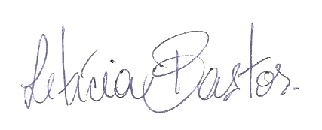
Emmanuelly Correia de Lemos

Letícia Lemos Ayres da Gama Bastos

Geanine Barros da Silva

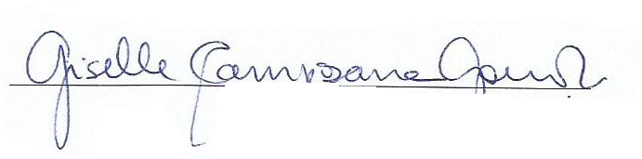
Carlos Feitosa Luna

Giselle Campozana Gouveia
Recife, 01 de dezembro de 2015.

